|  |  |
| --- | --- |
|  | **Módulo: Desarrollo de Interfaces**  **Ciclo:Desarrollo de Aplicaciones Multiplataforma** |
| UNIDAD DIDÁCTICA 1: USABILIDAD Y ACCESIBILIDAD | |

# Actividad 1: Evaluación de aplicaciones bajo principios de nielsen

CE: Se trabaja el criteriode evaluación 4.h.

**En esta unidad hemos determinado cuales son los principios heurísticos de Jakob Nielsen, uno de los padres de la Usabilidad tal y como la conocemos.**

**En esta práctica deberás realizar un análisis heurístico de diferentes aplicaciones de escritorio para poner un ejemplo de aplicación que cumpla y otro que no cumpla cada uno de los 10 principios, incluyendo enlaces de descarga de la aplicación y capturas de pantalla que proporcionen las conclusiones que obtengas. (En total, 20 análisis).**

# Visibilidad del estado del sistema

* Si cumple:

Youtube, barra gris de parte cargada + en zonas que no han cargado salen los típicos puntos girando



* No cumple:

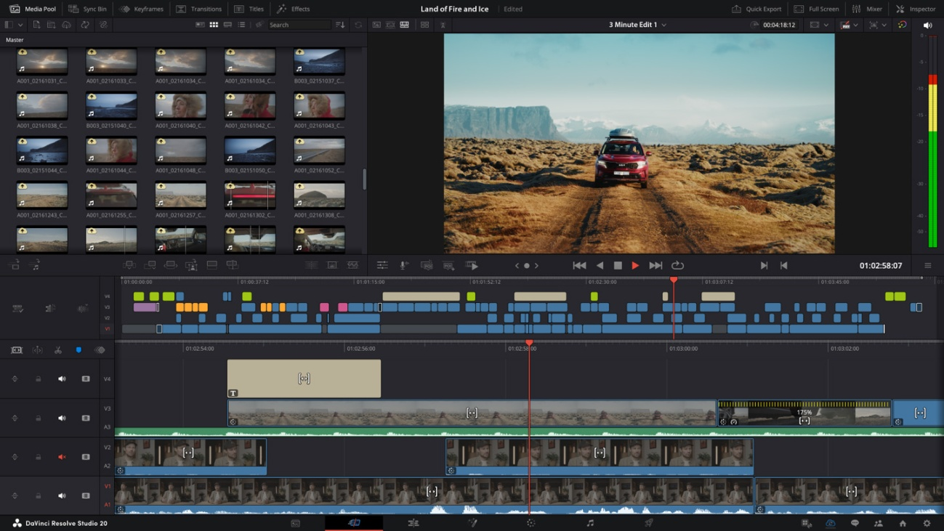

Davinci resolve, a veces no salen las barras de progreso al renderizar/exportar

# Consistencia entre el sistema y mundo real

* Si cumple:

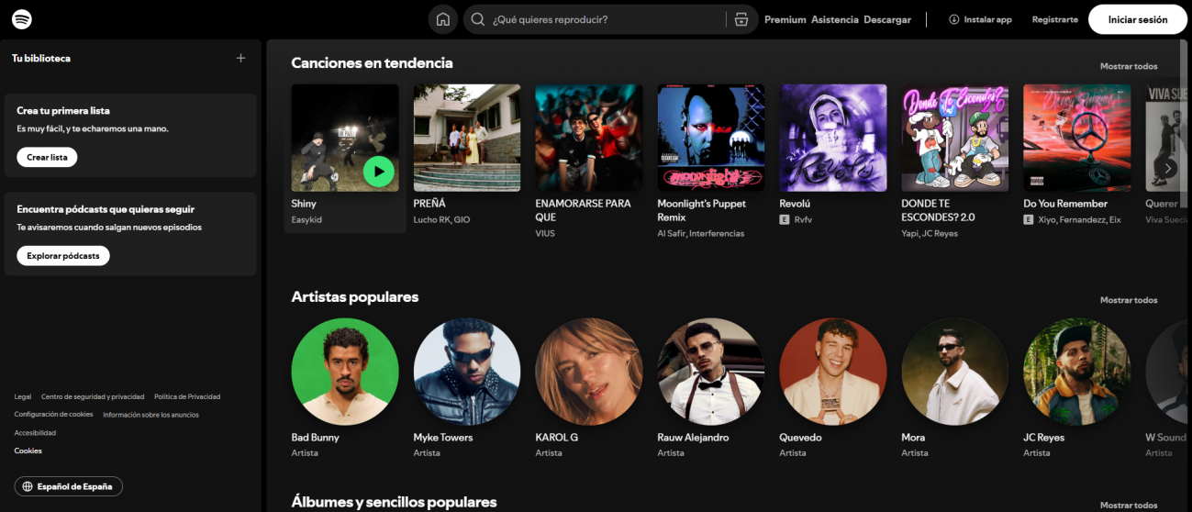

* No cumple:

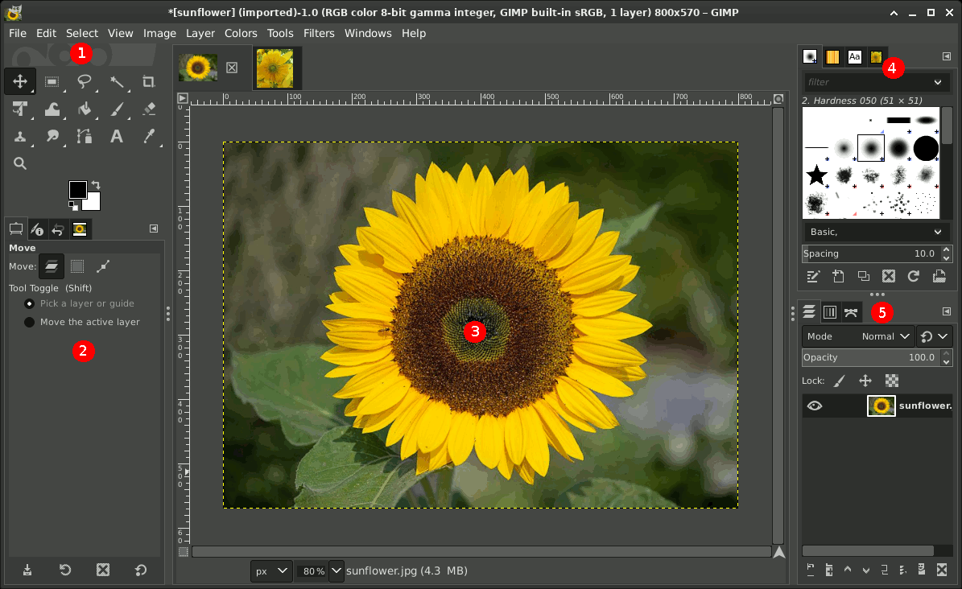

# Control y libertad del usuario

* Si cumple:

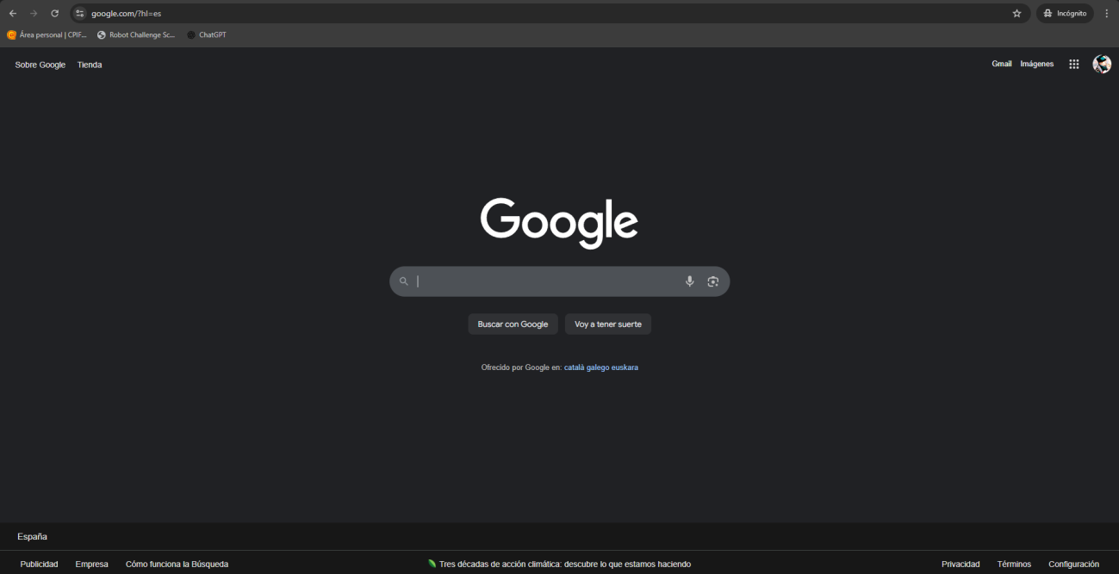

* No cumple:

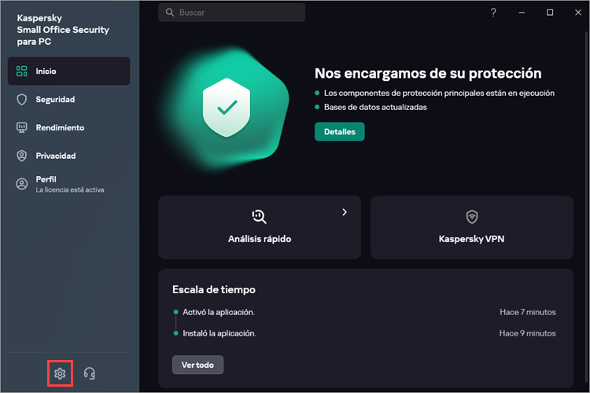

A veces es molesto cuando detecta cosas y las pone en cuarentena

# Consistencia y estándares

* Si cumple:

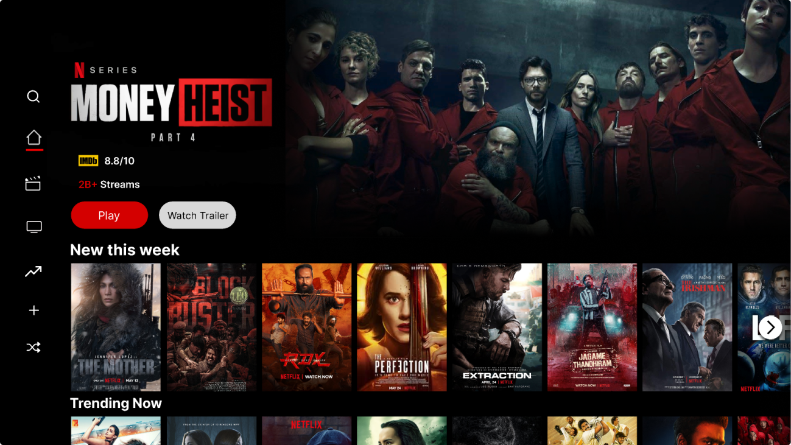

* No cumple:

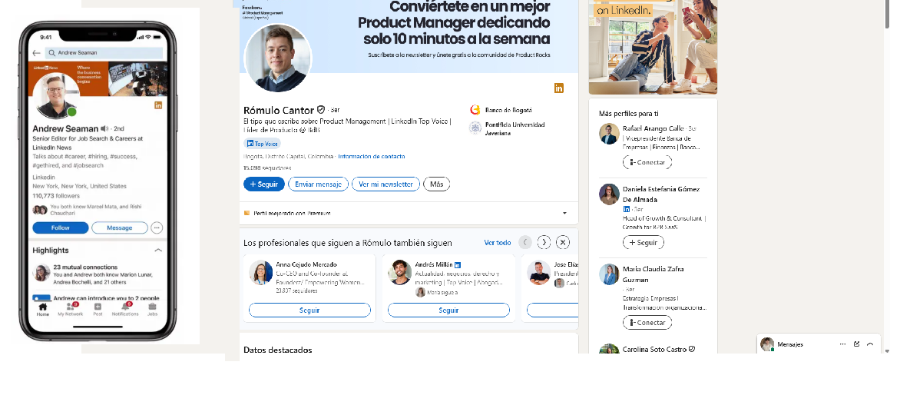

Acceder info extra

# Prevención de errores

* Si cumple:

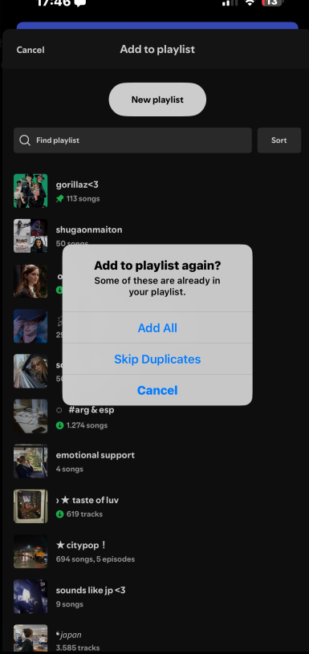

* No cumple:

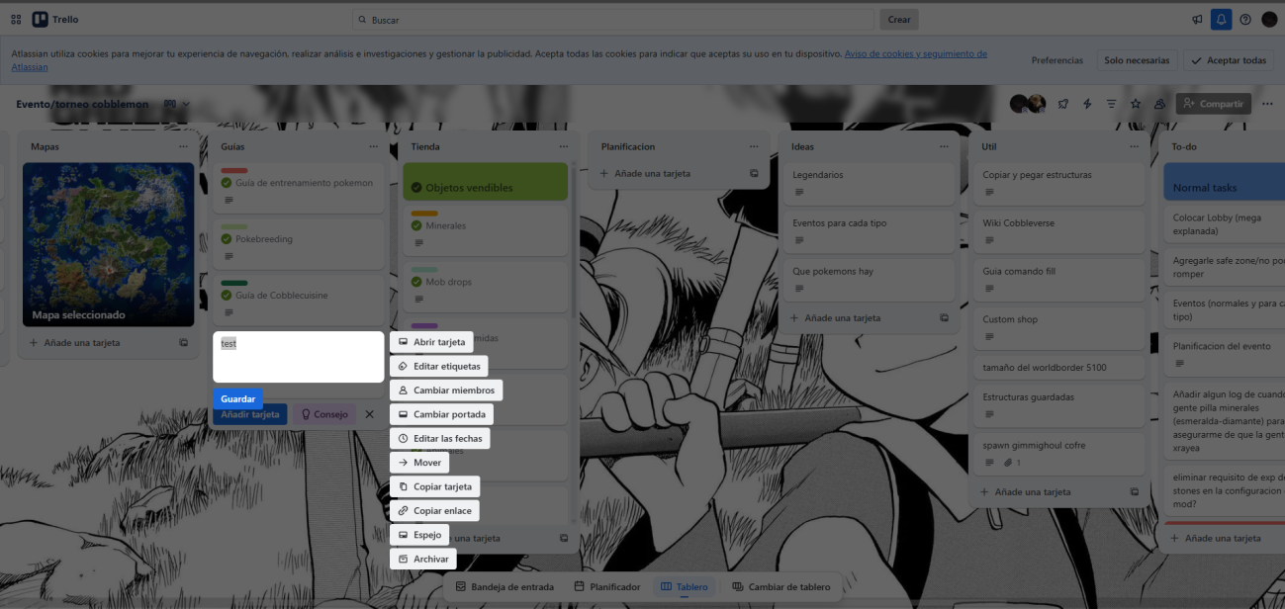

No confirmacion

# Reconocimiento en lugar de recuerdo

* Si cumple:

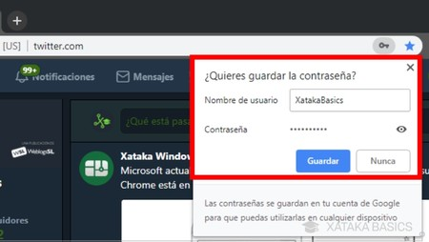

* No cumple:

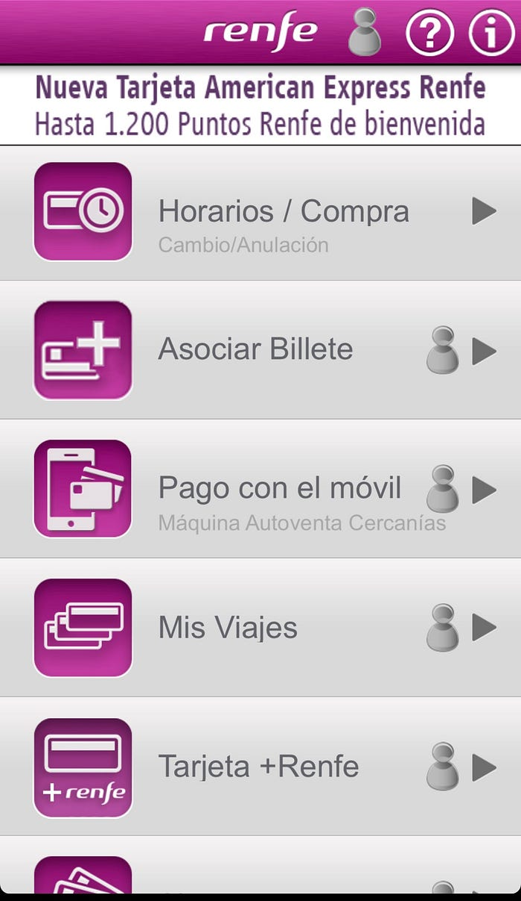

# Flexibilidad y eficiencia de uso

* Si cumple:

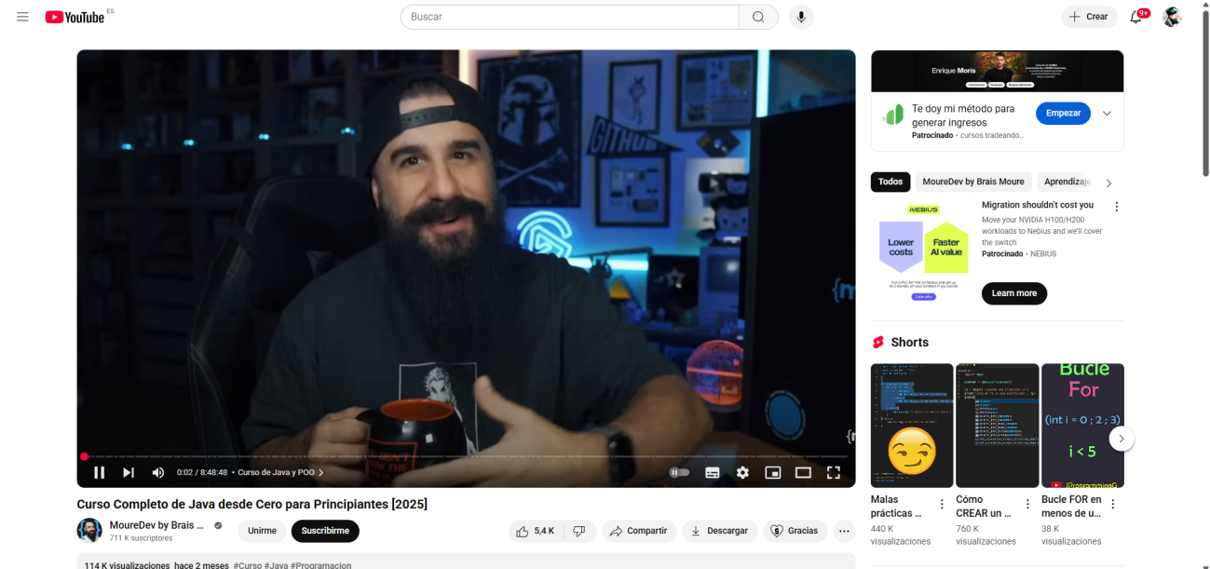

* No cumple:

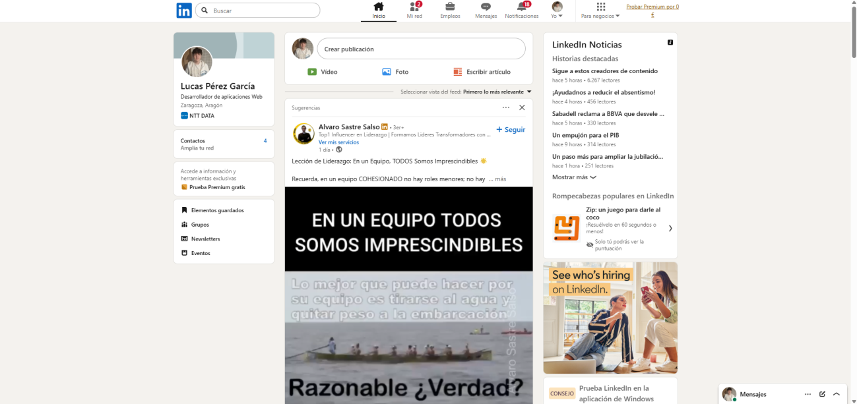

# Diseño estético y minimalista

* Si cumple:



* No cumple:



# Ayude a los usuarios a reconocer errores

* Si cumple:
* No cumple:

# Ayuda y documentación

* Si cumple:
* No cumple:

## 

## 